UBND TỈNH THÁI NGUYÊN  SỞ GIÁO DỤC VÀ ĐÀO TẠO  ĐỀ CHÍNH THỨC | THI TUYỂN SINH LỚP 10 THPT  NĂM HỌC: 2015 – 2016  MÔN THI: TOÁN HỌC  Thời gian làm bài: 120 phút (không kể thời gian giao đề)

Câu 1 (1,0 điểm). Không dùng máy tính, giải phương trình:
Câu 2 (1,0 điểm). Không dùng máy tính, rút gọn biểu thức:
Câu 3 (1,0 điểm). Tìm giá trị của tham số k để đường thẳng cắt đường thẳng tại một điểm nằm trên trục hoành.
Câu 4 (1,0 điểm). Cho biểu thức
Câu 5 (1,0 điểm). Giải hệ phương trình:
Câu 6 (1,0 điểm). Cho x₁;x₂ là hai nghiệm của phương trình x²+x-7=0 . Không giải phương trình, hãy tính giá trị của biểu thức
Câu 7 (1,0 điểm). Cho tam giác ABC vuông tại A, đường cao AH. Biết AB = 12cm, BH = 8cm, tính độ dài các đoạn thẳng BC, AH và diện tích tam giác ABC.
Câu 8 (1,0 điểm). Cho đường tròn (O) và điểm A nằm ngoài đường tròn. Từ A kẻ tiếp tuyến AM (M là tiếp điểm ) và cát tuyến ANP với đường tròn (O). Gọi E là trung điểm của đoạn thẳng NP. Chứng minh 4 điểm A, M, O, E cùng nằm trên một đường tròn.
Câu 9 (1,0 điểm). Cho hình thang cân ABCD có đáy lớn là CD, H là chân đường vuông góc hạ từ đỉnh A xuống cạnh CD. Biết AB = 7cm, CD = 10cm, tanD = 4. Tính diện tích của hình thang ABCD.
Câu 10 (1,0 điểm). Cho tam giác ABC có góc A tù nội tiếp trong đường tròn (O). Kẻ các đường cao BB’;CC’ của tam giác ABC. Chứng minh OAB’C’ .

----HẾT----

ĐÁP ÁN
Câu 1:
Có a=1;b=5;c=-6=>a+b+c=0
Vậy phương trình có hai nghiệm phân biệt x₁=1;x₂=-6
Câu 2
Ta có
Câu 3
Ta thấy hai đường thẳng d₁;d₂ luôn cắt nhau:
+ Đường thẳng d₁ cắt trục hoành tại điểm A(2;0 )
+ Đường thẳng d₂ cắt trục hoành tại điểm B()
+ Để hai đường thẳng d₁;d₂ cắt nhau tại một điểm trên trục hoành thì A=B , tức là
Câu 4
Điều kiện để B xác định:
Ta có
Để
Kết hợp điều kiện suy ra không có giá trị x thỏa mãn.
Câu 5
+ Nếu ta được hệ:
+ Nếu y<0 ta được hệ:
Vậy nghiệm của hệ phương trình là
Câu 6
Áp dụng định lý Vi-et ta có:
Câu 7
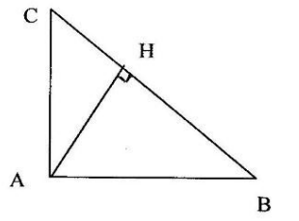
+ Do tam giác ABC vuông tại A:
Câu 8
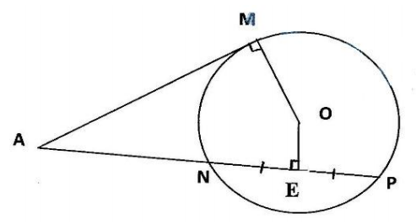
+ Do AM là tiếp tuyến của đường tròn (O) nên góc AMO vuông
+ E là trung điểm của đoạn thẳng NP nên góc AEO vuông
+ Suy ra
Vậy 4 điểm A, M, O, E cùng nằm trên một đường tròn.
Câu 9
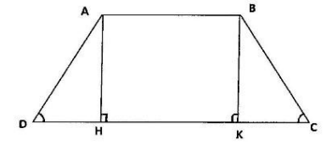
+ Kẻ đường cao BK của hình thang.
Do ABCD là hình thang cân nên ta có:
Câu 10
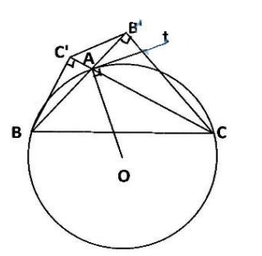
+ Kẻ tiếp tuyến At với đường tròn (O).
Ta có: (cùng chắn cung AC)
+Tứ giác BCC’B’ nội tiếp =>
+ Từ đó có =>At//B’C’ ( có 2 góc đồng vị bằng nhau).
+ Mà OAAt nên OAB’C’

